№ п/п | Наименование товара | Описание объекта | Ед. из-ния | Количество | Фото образца | Цена

 | Кусты:  Алоказия  5 стволов | Высота-160см  Количество стволов-5шт  Количество в упаковке | упак | 1шт | 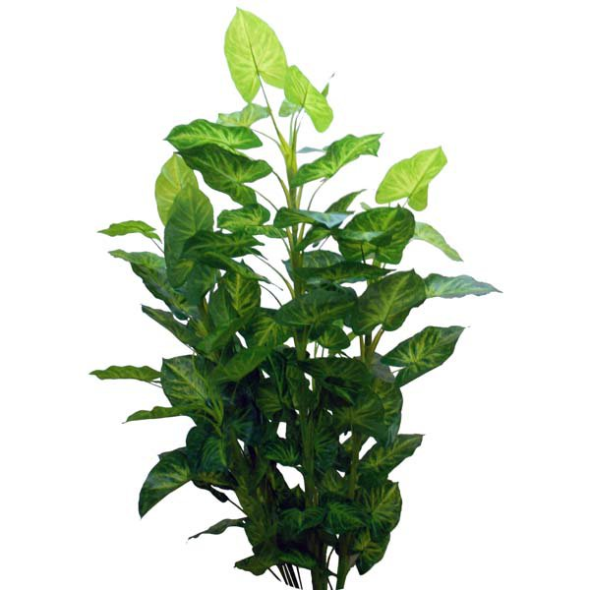 | 2000.30 руб
 | Кусты:  Антуриум Андре | Высота-70см  Количество в упаковке | упак | 1шт | 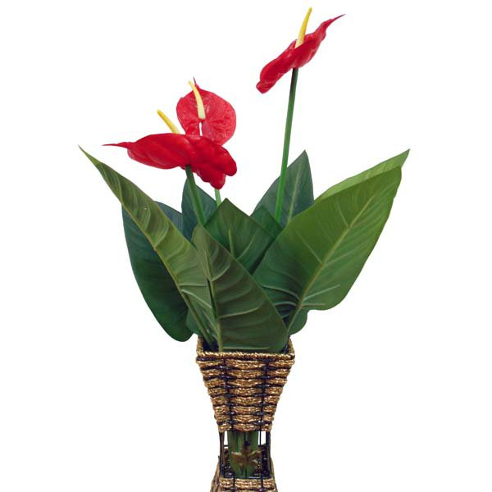 | 573 руб
 | Кусты:  Антуриум малый | Высота-96см  Количество веток-3шт  Количество в упаковке | упак | 1шт | 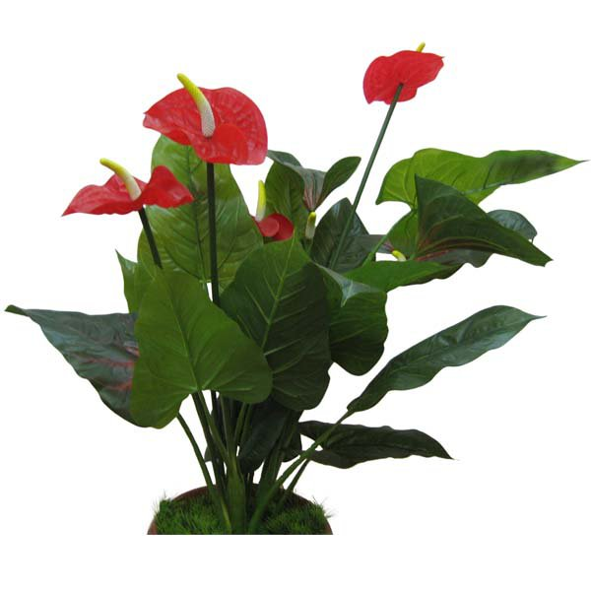 | 1418.60 руб
 | Кусты:  Бамбук  3 ствола | Высота-200см  Количество стволов-3шт  Количество в упаковке | упак | 1шт | 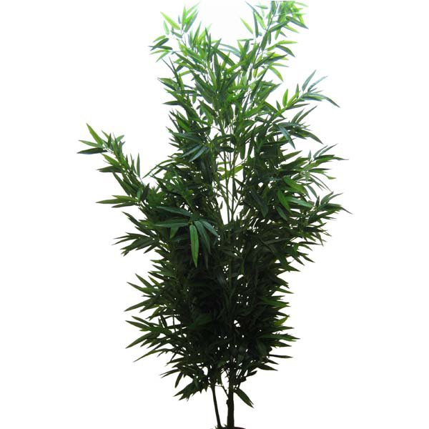 | 5465.30 руб
 | Кусты:  Бромелия большая | Высота-180см  Количество в упаковке | упак | 1шт | 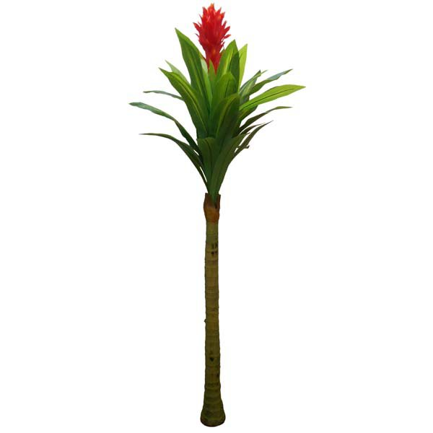 | 1340 руб
 | Кусты:  Бромелия малая | Высота-100см  Количество в упаковке | упак | 1шт | 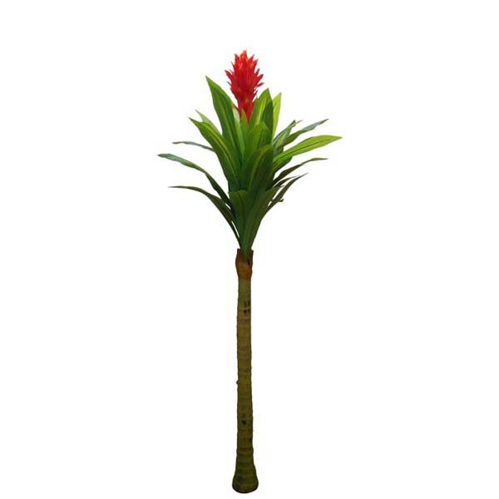 | 765 руб
 | Кусты:  Бромелия средняя | Высота-140см  Количество в упаковке | упак | 1шт | 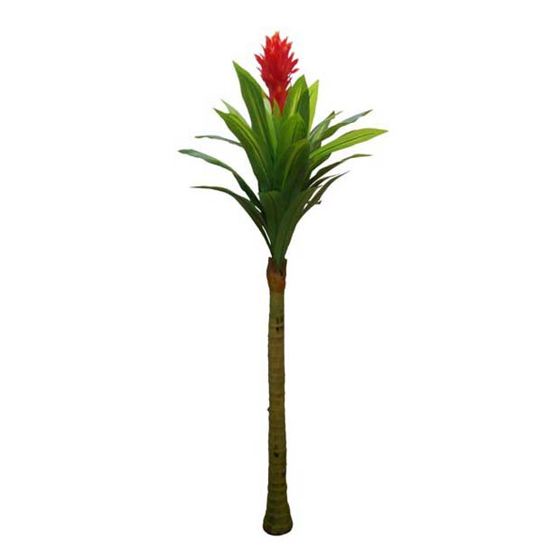 | 1030 руб
 | Кусты:  Гербера 4 головы | Высота-90см  Количество в упаковке | упак | 1шт | 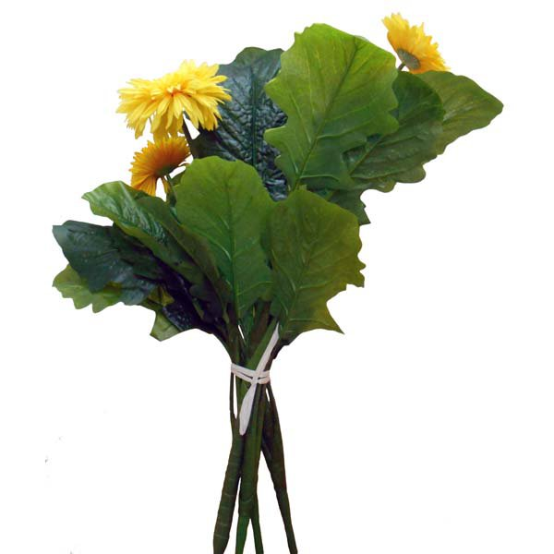 | 1391.30 руб
 | Кусты:  Гербера 6 голов | Высота-130см  Количество листьев-28шт  Количество в упаковке | упак | 1шт | 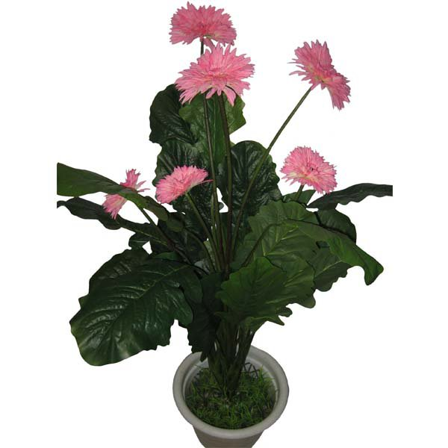 | 2520 руб
 | Кусты:  Гортензия Деми | Высота-44см  Количество голов-5шт  Количество в упаковке | упак | 2шт | 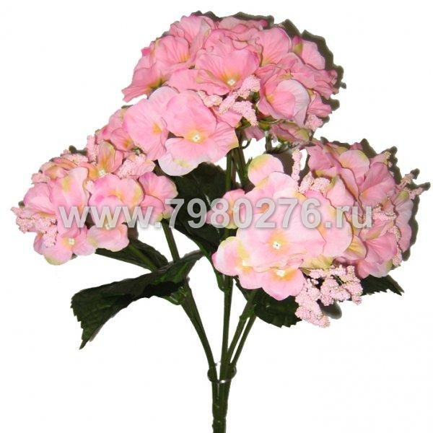 | 180.30 руб
 | Кусты:  Гузмания | Высота-125см  Количество в упаковке | упак | 1шт | 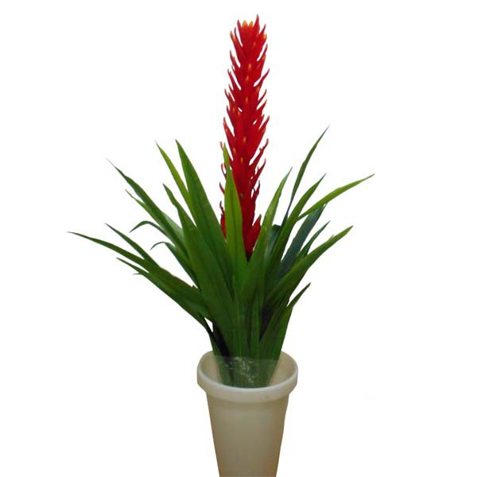 | 1123 руб
 | Кусты:  Гузмания малая | Высота-82см  Количество в упаковке | упак | 1шт | 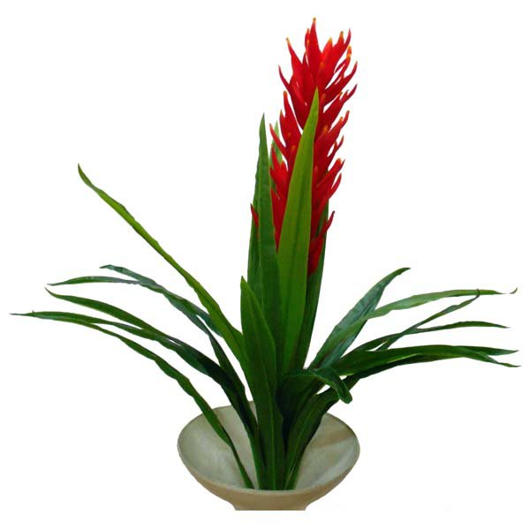 | 630 руб
 | Кусты:  Диффенбахия  4 ствола | Высота-185см  Количество стволов-4шт  Количество листьев-66шт  Количество в упаковке | упак | 1шт | 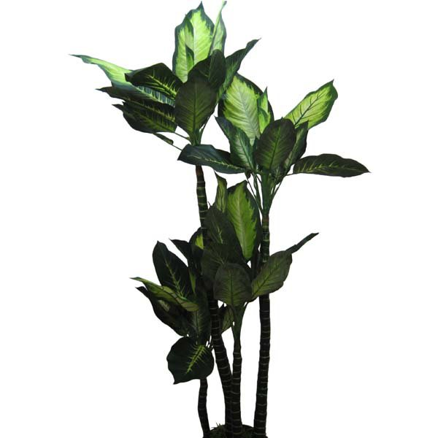 | 2182 руб
 | Кусты:  Диффенбахия  Макулата | Высота-185см  Количество стволов-4шт  Количество листьев-66  Количество в упаковке | упак | 1шт | 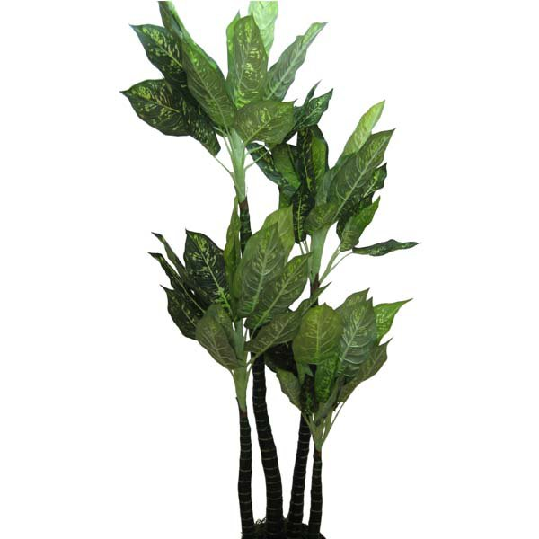 | 2134.70 руб
 | Кусты:  Диффенбахия Прелестная | Высота-100см  Количество в упаковке | упак | 1шт | 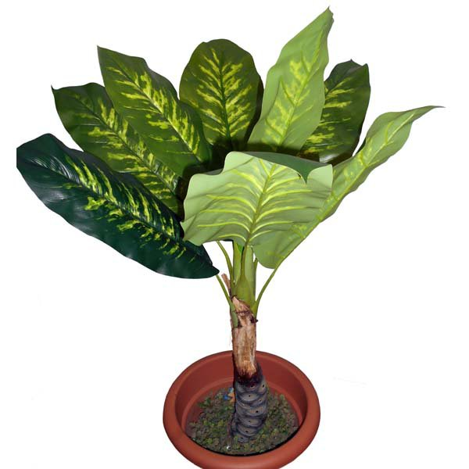 | 875 руб
 | Кусты:  Диффенбахия  Сегуина | Высота-100см  Количество в упаковке | упак | 1шт | 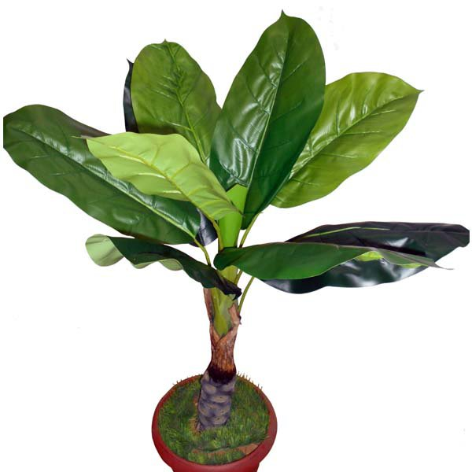 | 875 руб
 | Кусты:  Дуффенбахия Таро | Высота-180см  Количество стволов-4шт  Количество листьев-38шт  Количество в упаковке | упак | 1шт | 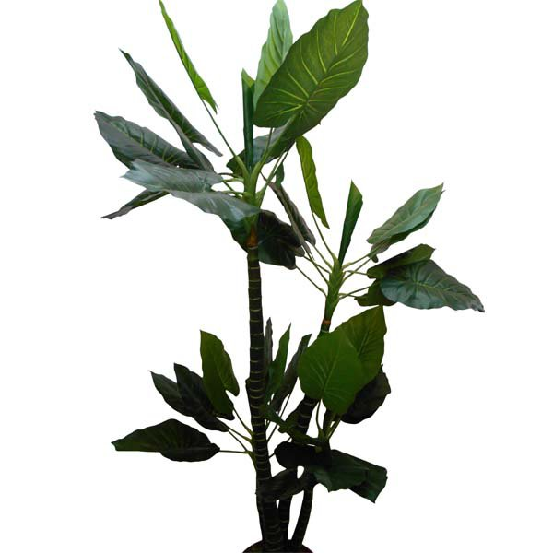 | 2699 руб
 | Кусты:  Калатея  3 ствола  полосатая новая | Высота-150см  Количество стволов-3шт  Количество листьев-30шт  Количество в упаковке | упак | 1шт | 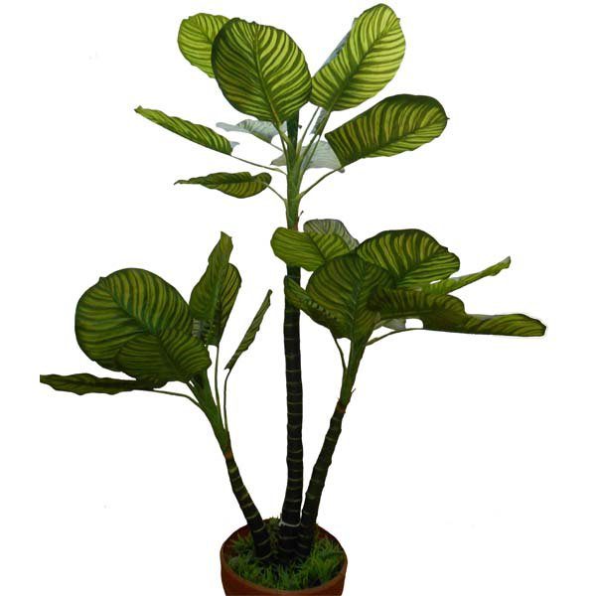 | 1883 руб
 | Кусты:  Калатея  4 ствола | Высота-185см  Количество стволов-4шт  Количество листьев-66шт  Количество в упаковке | упак | 1шт | 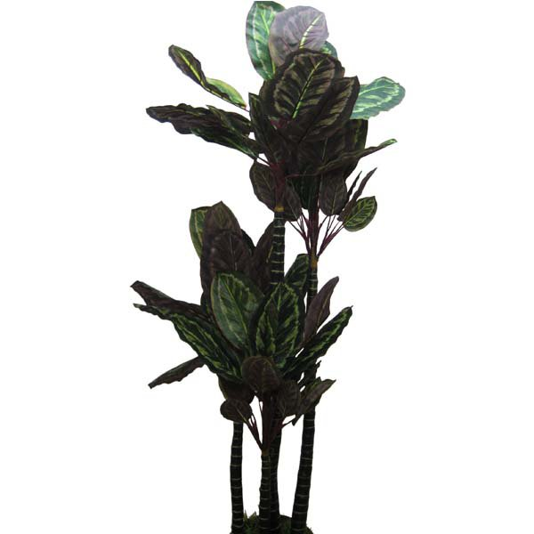 | 2156 руб
 | Кусты:  Калатея зеленая | Высота-110см  Количество листьев-40см  Количество в упаковке | упак | 1шт | 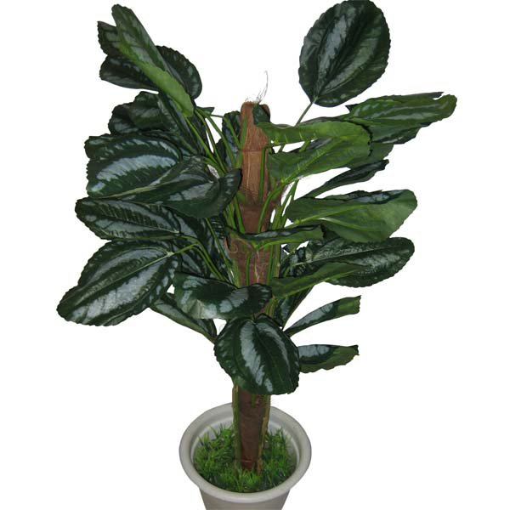 | 2391 руб
 | Кусты:  Калатея полосатая  4 ствола | Высота-180см  Количество стволов-4шт  Количество листьев-38  Количество в упаковке | упак | 1шт | 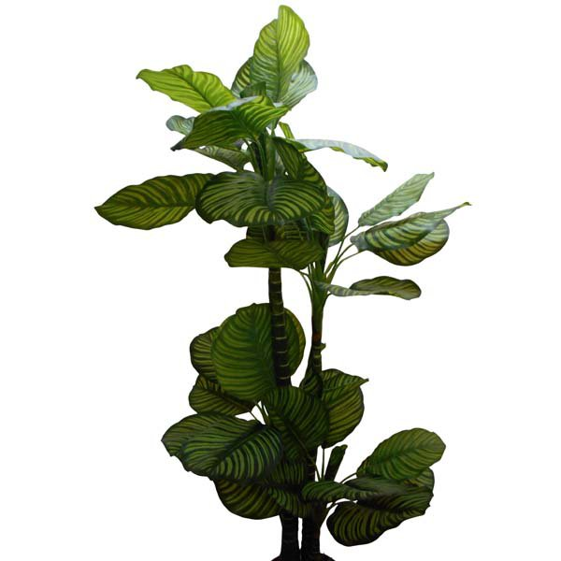 | 2658 руб
 | Кусты:  Калатея/  Диффенбахия | Высота-150см  Количество стволов-3  Количество листьев-48шт  Количество в упаковке | упак | 1шт | 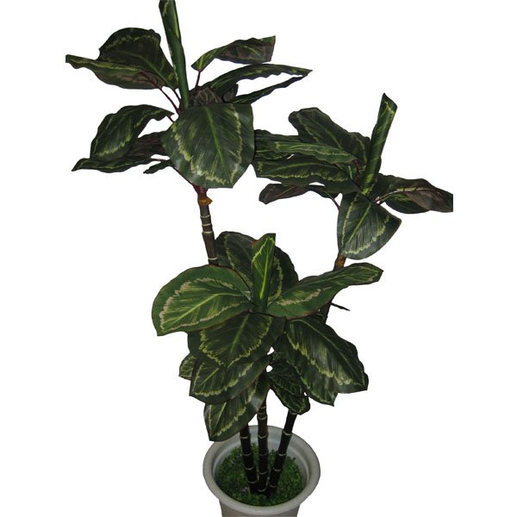 | 1698 руб
 | Кусты:  Калла 6 веток | Высота-120см  Количество веток-6шт  Количество в упаковке | упак | 1шт | 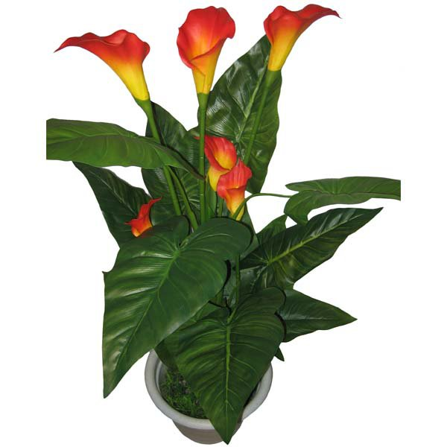 | 1559.30 руб
 | Кусты:  Калла  7 веток | Высота-125см  Количество веток-7шт  Количество в упаковке | упак | 1шт | 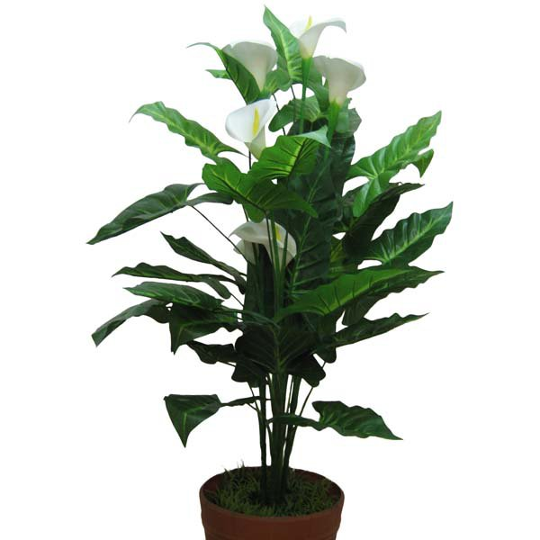 | 1011 руб
 | Кусты:  Канна без цветов  3 ствола | Высота-180см  Количество стволов-3шт  Количество листьев-34шт  Количество в упаковке | упак | 1шт | 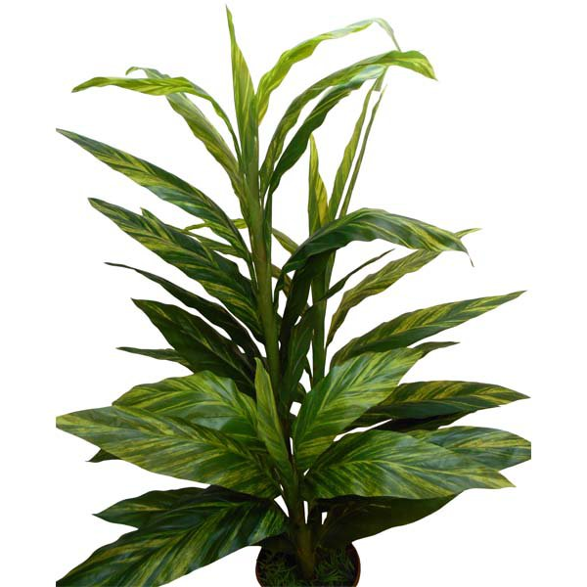 | 2698 руб
26. | Кусты:  Канны | Высота-131см  Количество голов-12шт  Количество в упаковке | упак | 1шт | 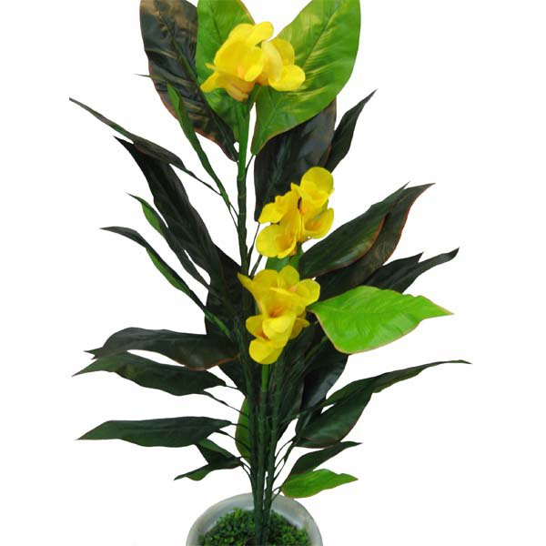 | 1122 руб
27. | Кусты:  Кодиум | Высота-130см  Количество в упаковке | упак | 1шт | 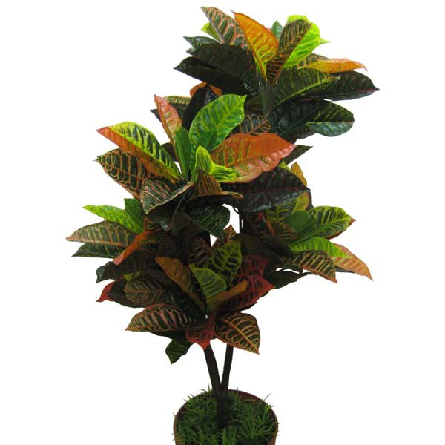 | 1524 руб
28. | Кусты:  Колеус с цветами малый | Высота-120см  Количество стволов-3шт  Количество в упаковке | упак | 1шт | 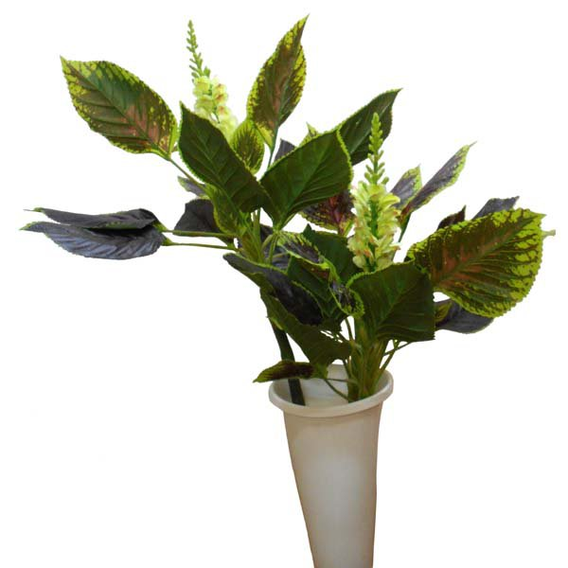 | 1832.30 руб
29. | Кусты:  Кордилина  4 ствола | Высота- 180см  Количество веток-8шт  Количество листьев-105шт  Количество в упаковке | упак | 1шт | 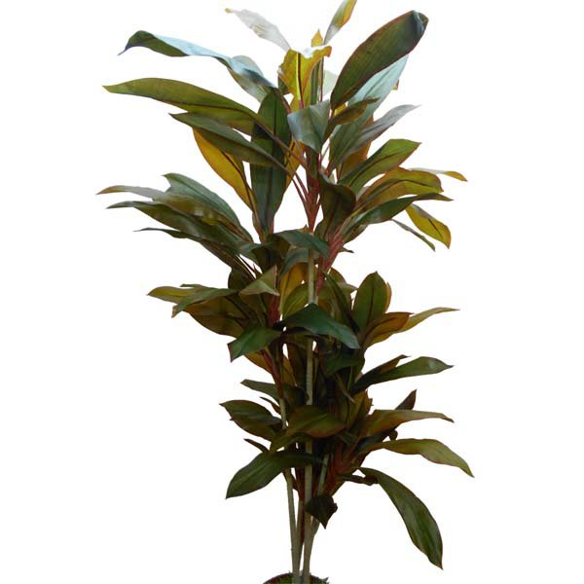 | 2587 руб
30. | Кусты:  Кротон  10 веток | Высота-150см  Количество в упаковке | упак | 1шт | 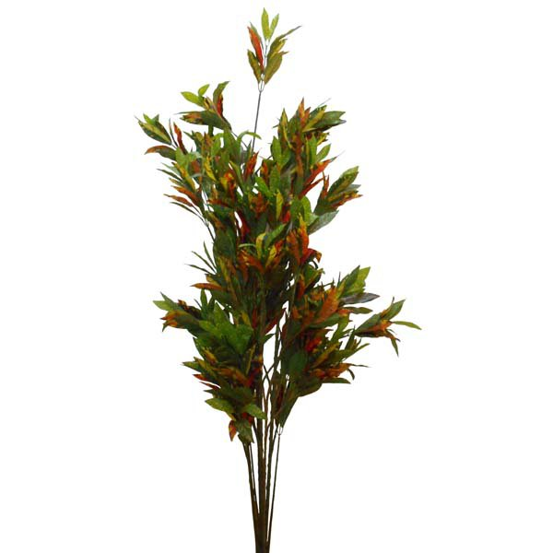 | 1595 руб
31. | Кусты:  Кротон  3 ствола | Высота-140см  Количество листьев-48шт  Количество в упаковке | упак | 1шт | 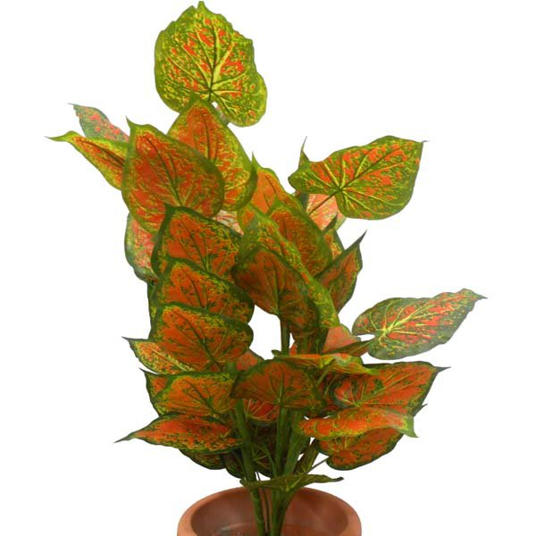 | 1433.30 руб
32. | Кусты:  Кротон  малый | Высота-100см  Количество веток-2шт  Количество листьев-136шт  Количество в упаковке | упак | 1шт | 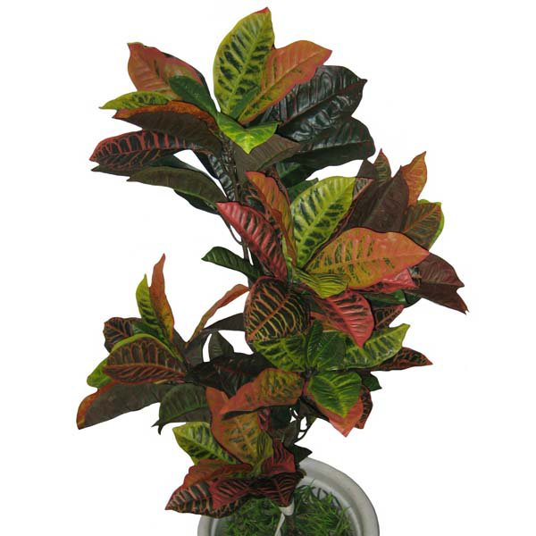 | 1420 руб
33. | Кусты:  Кротон  узкий лист  4 ветки | Высота-120см  Количество в упаковке | упак | 1шт | 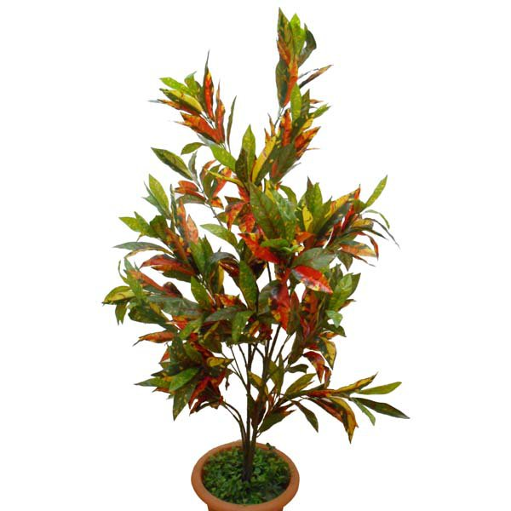 | 798 руб
34. | Кусты:  Лотос  4 головы+бутон | Высота-107см  Количество в упаковке | упак | 1шт | 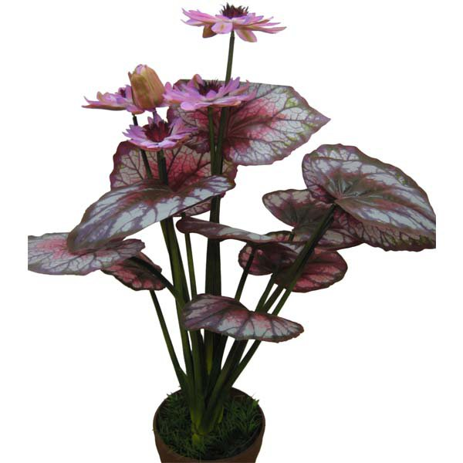 | 2617.75 руб
35. | Кусты:  Лотос с цветами | Высота-109см  Количество в упаковке | упак | 1шт | 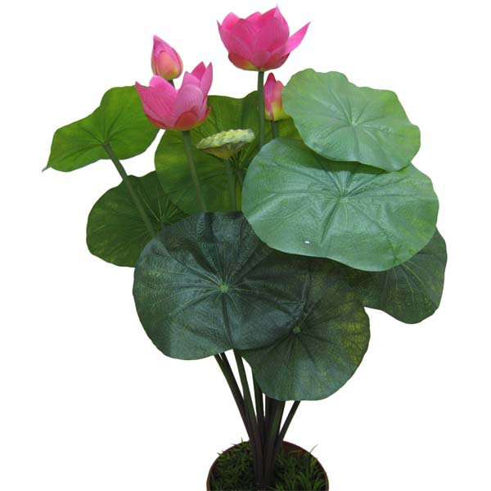 | 1932 руб
36. | Кусты:  Люпин полевой | Высота- 140см  Количество в упаковке | упак | 1шт | 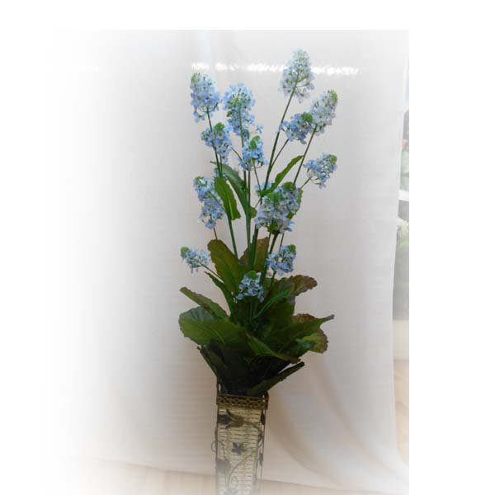 | 1845 руб
37. | Кусты:  Монстера  5 стволов | Высота-160см  Количество в упаковке | упак | 1шт | 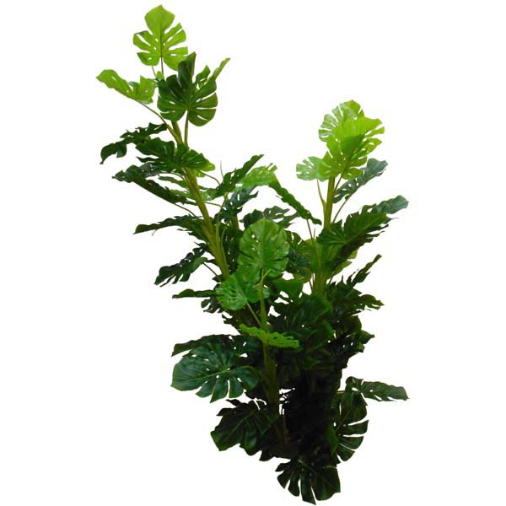 | 2000.30 руб
38. | Кусты:  Монстера № 7 | Высота-161см  Количество в упаковке | упак | 1шт | 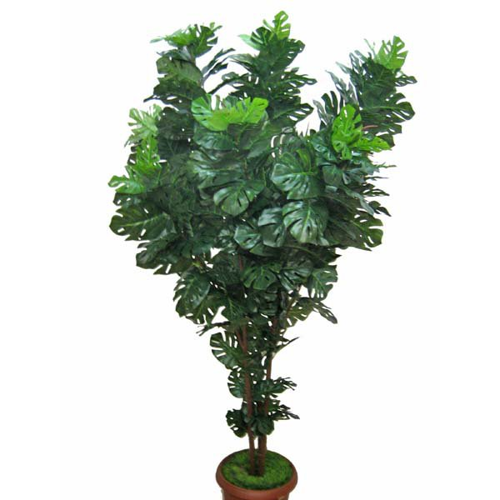 | 1995 руб
39. | Кусты:  Папоротник лесной | Высота-150см  Количество листьев-21шт  Количество в упаковке | упак | 1шт | 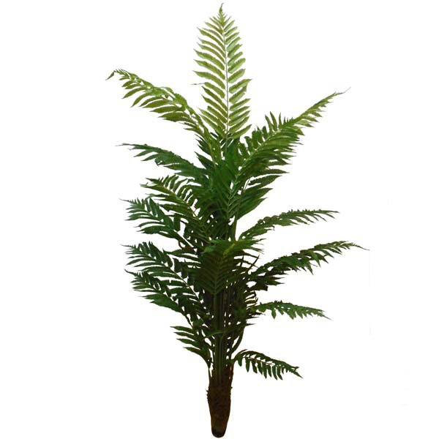 | 2877 руб
40. | Кусты:  Папоротник лесной средний | Высота-120см  Количество листьев-12шт  Количество в упаковке | упак | 1шт | 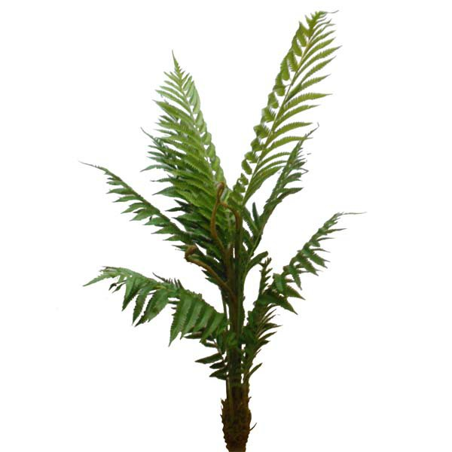 | 1617 руб
41. | Кусты:  Плумея | Высота- 140см  Количество голов-3шт  Количество в упаковке | упак | 1шт | 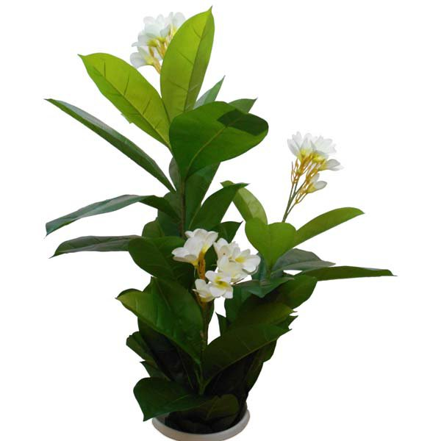 | 2219 руб
42. | Кусты:  Рафидофора  Ареум | Высота-130см  Количество стволов-3  Количество в упаковке | упак | 1шт | 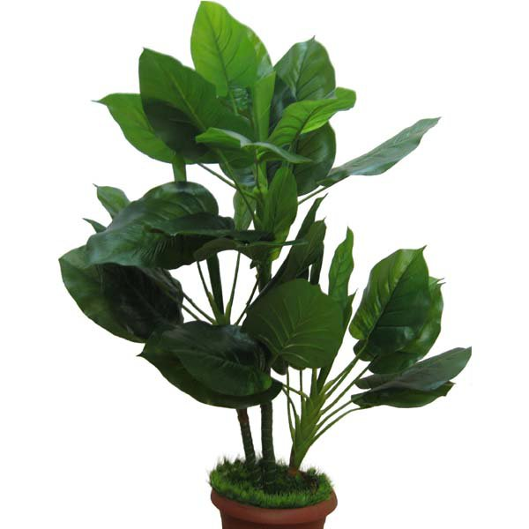 | 1774 руб
43. | Кусты:  Роза горшечная  Алиса | Высота-55см  Количество голов 4+9шт  Количество в упаковке | упак | 1шт | 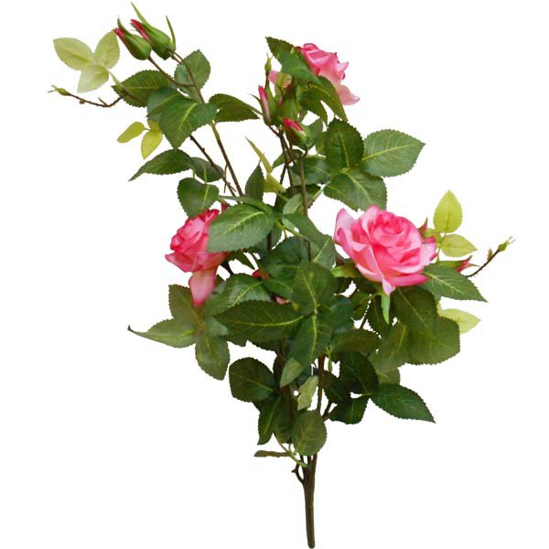 | 215 руб
44. | Кусты:  Роза горшечная Премиум | Высота-75см  Количество голов-4шт  Количество в упаковке | упак | 1шт | 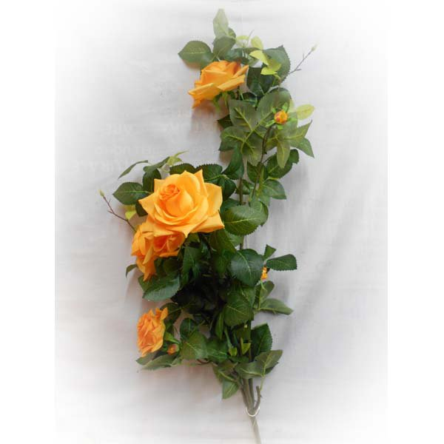 | 342руб
45. | Кусты:  Роза малая | Высота-50см  Количество веток-4шт  Количество в упаковке | упак | 1шт | 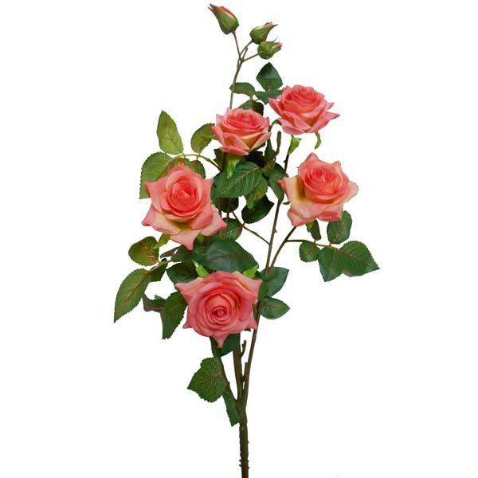 | 218 руб
46. | Кусты:  Роза  Мулен-Руж | Высота- 120см  Количество голов-5+8шт  Количество листьев-319шт  Количество в упаковке | упак | 1шт | 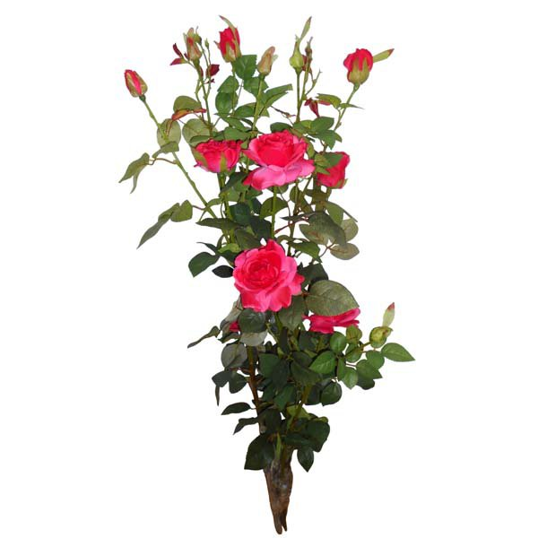 | 1197 руб
47. | Кусты:  Сирень малая  48 голов | Высота-75см  Количество в упаковке | упак | 1шт | 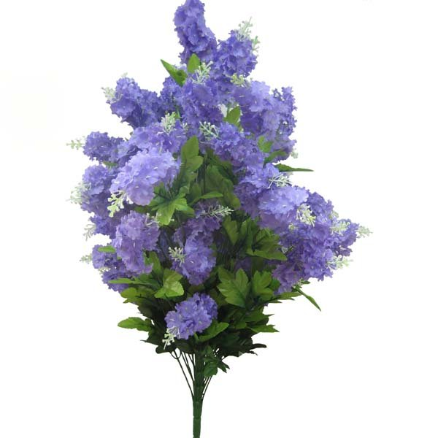 | 423 руб
48. | Кусты:  Стрелиция | Высота-145см  Количество стволов- 3шт  Количество в упаковке | упак | 1шт | 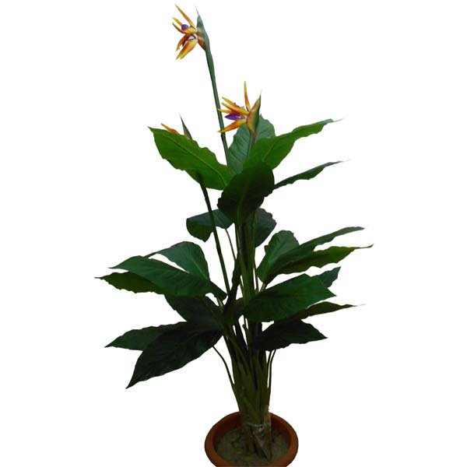 | 2184 руб
49. | Кусты:  Туя западная | Высота-100см  Количество в упаковке | упак | 1шт | 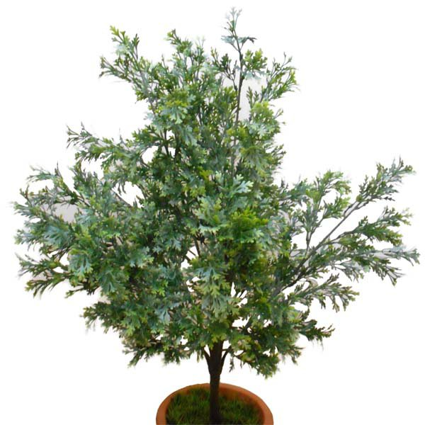 | 1535 руб
50. | Кусты:  Филодендрон  3 ствола | Высота- 140см  Количество листьев-35шт  Количество в упаковке | упак | 1шт | 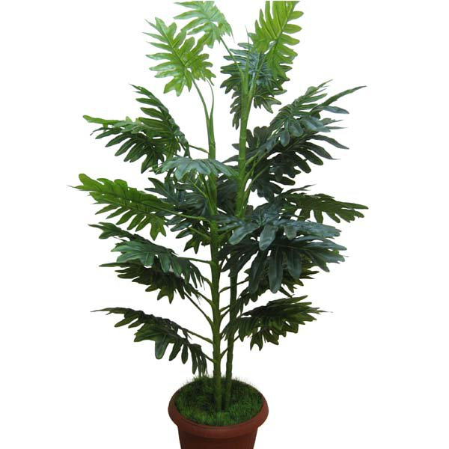 | 1260 руб
51. | Кусты:  Филодендрон  4 ствола | Высота- 180см  Количество листьев-38шт  Количество в упаковке | упак | 1шт | 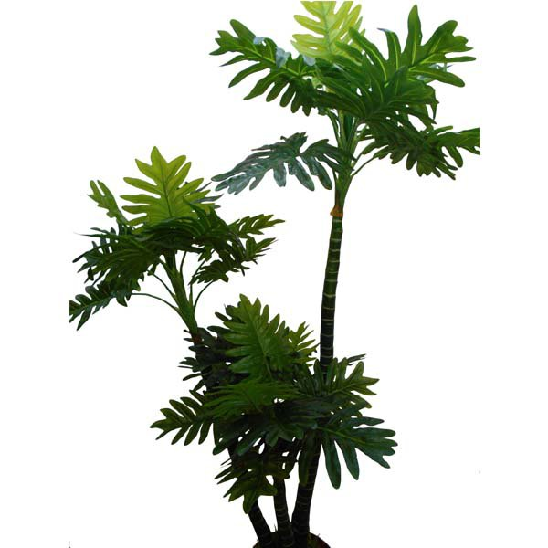 | 2866.50 руб
52. | Кусты:  Шефлера  3 ствола | Высота-125см  Количество в упаковке | упак | 1шт | 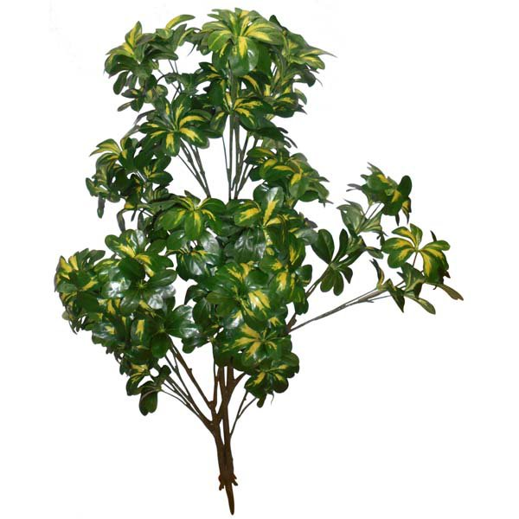 | 2300 руб
53. | Кусты:  Шефлера  Арборикола | Высота- 150см  Количество в упаковке | упак | 1шт | 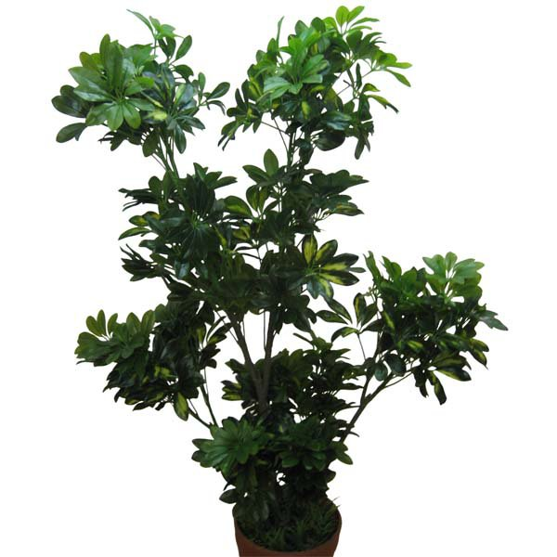 | 3633 руб
54. | Кусты:  Шефлера  Кола | Высота-65см  Количество листьев-450шт  Количество в упаковке | упак | 1шт | 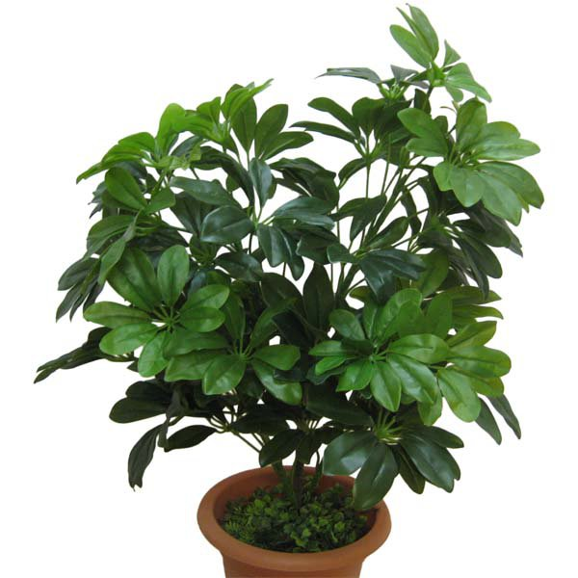 | 820.26 руб
55. | Кусты:  Шефлера  Южная | Высота-100см  Количество в упаковке | упак | 1шт | 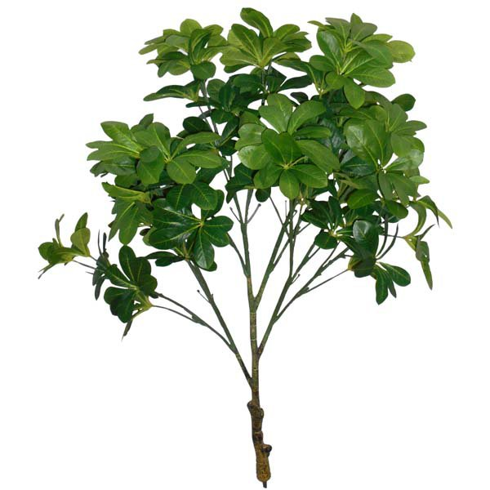 | 1400 руб
56. | Кусты:  Юкка с цветами | Высота-135см  Количество в упаковке | упак | 1шт | 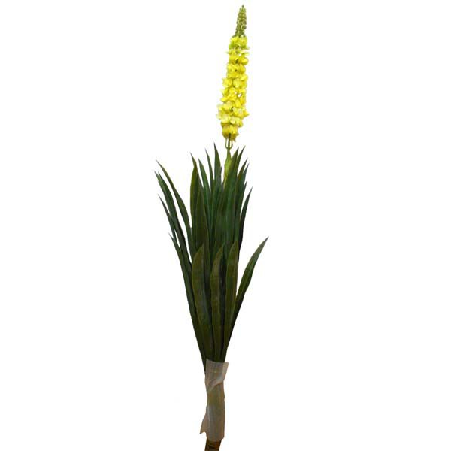 | 1395 руб
57. | Кусты:  Фикус Али | Высота-90см  Количество листьев-125  Количество в упаковке | упак | 1шт | 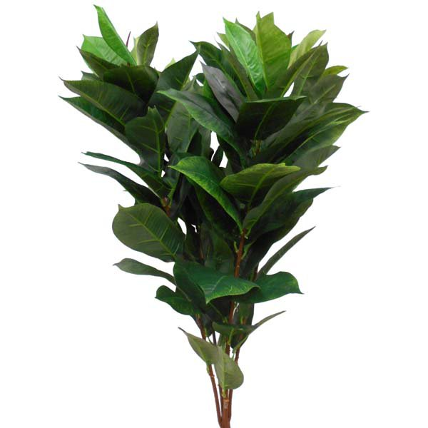 | 693 руб
58. | Кусты:  Кротон Айстон | Высота-90 см  Количество листьев-125  Количество в упаковке | упак | 1шт | 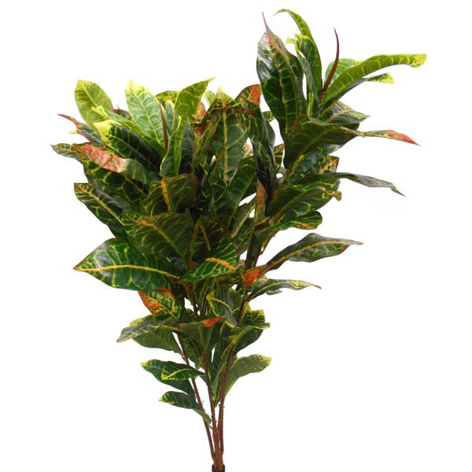 | 693 руб
59. | Кусты:  Монстера Мексика | Высота-90см  Количество листьев-125  Количество в упаковке | упак | 1шт | 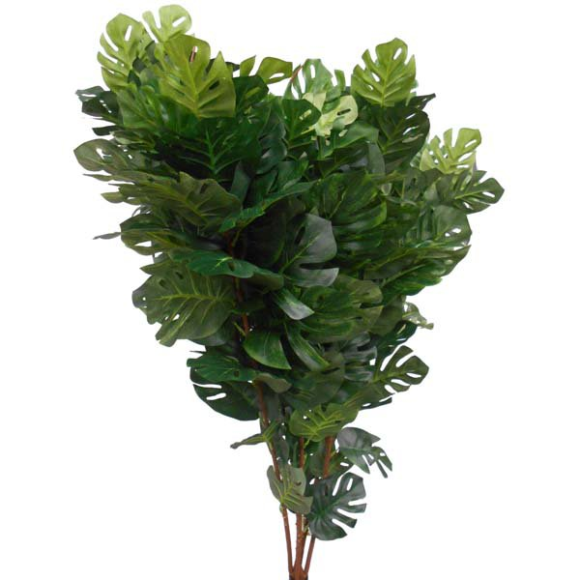 | 693 руб
60. | Кусты:  Диффенбахия./  Монст./  Сингониум | Высота-160см  Количество стволов-3  Количество в упаковке | упак | 1шт | 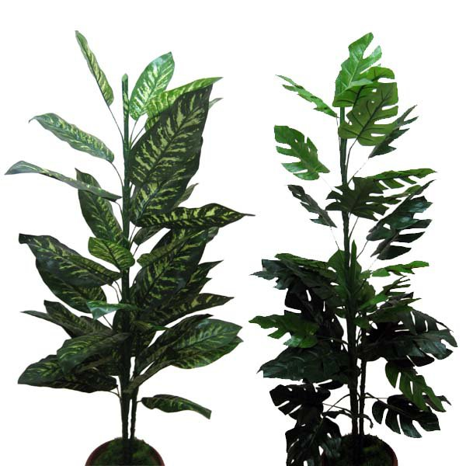 | 1300 руб
61. | Кусты:  Колеус с цветами | Высота-205см  Количество веток-5шт  Количество в упаковке | упак | 1шт | 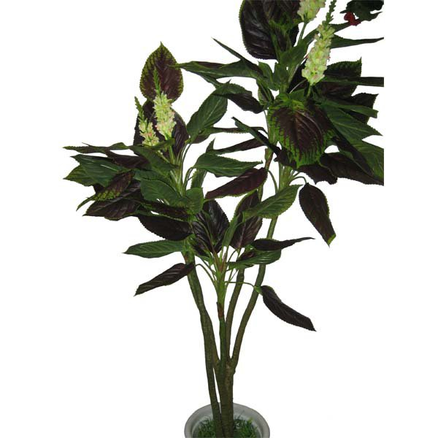 | 4431 руб
62. | Кусты:  Спатифиллум | Высота-107см  Количество веток-4шт  Количество в упаковке | упак | 1шт | 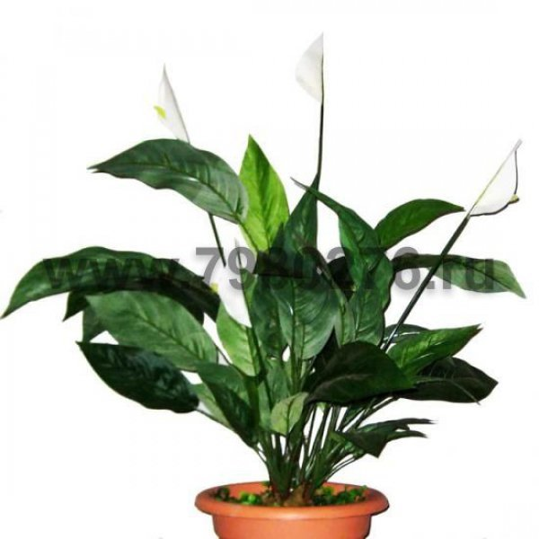 | 1650 руб
63. | Кусты:  Шефлера Кола большой | Высота-96см  Количество стволов-4шт  Количество в упаковке | упак | 1шт | 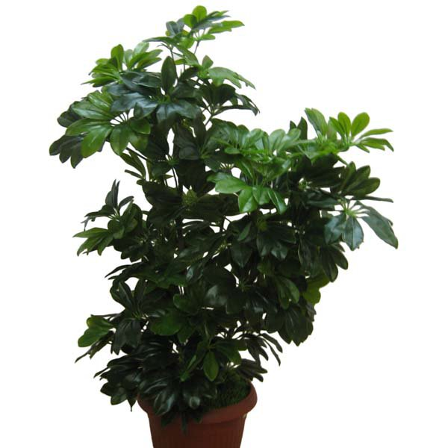 | 1828руб

